Приложение № 1
к документации об аукционе на право
заключения договора купли-продажи
лесных насаждений

Предмет аукциона № 10

Начальная цена предмета аукциона: 30 933 руб. 25 коп.
Кадастровый номер: 21:22:000000:145
Шемуршинское лесничество
Турганкасинское участковое лесничество

Номер лесного квартала |  | Номер лесотакса-ционного выдела-делянки | Площадь лесосеки, га | Хозяйство, преобла-дающая порода | Породы | Объем, куб. метров
 |  |  |  |  |  | Деловая |  |  |  | Дрова | Хворост-неликвид | Итого
 |  |  |  |  |  | Круп-ная | Сред-  няя | Мел-  кая | Итого | Дрова | Хворост-неликвид
60 |  | 20(1) | 4,0 | м/л | береза | 1 | 1 |  | 2 | 2 |  | 4
 |  |  |  |  | дуб | 3 | 8 |  | 11 | 25 | 4 | 40
 |  |  |  |  | ель |  | 2 |  | 2 |  |  | 2
 |  |  |  |  | клен |  |  |  |  | 37 |  | 37
 |  |  |  |  | липа | 5 | 13 |  | 18 | 72 | 5 | 95
 |  |  |  |  | осина | 15 | 3 |  | 18 | 507 | 144 | 669
 |  |  |  |  | ясень |  |  |  |  | 3 |  | 3
 |  |  |  |  | итого | 24 | 27 |  | 51 | 646 | 153 | 850

ПЛАН ЛЕСНОГО УЧАСТКА
Местоположение: Чувашская Республика, Шемуршинское лесничество, Турганкасинское участковое лесничество, квартал 60

Вид разрешенного использования: заготовка древесины

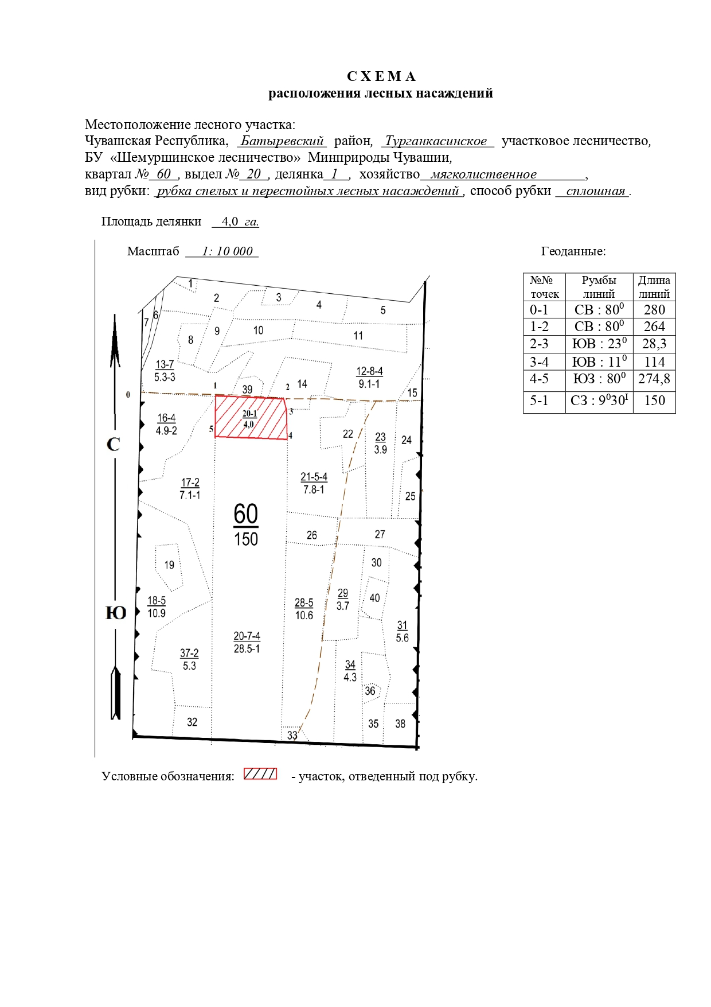

Таксационное описание лесных насаждений,
выставляемых на аукцион на право заключения
договора купли-продажи лесных насаждений
Наименование  участкового лесничества | №  кв. | №  выд. | Площадь,  га | Состав  насаждения | Возраст | Бони-  тет | Общий  запас вырубаемой древесины,  куб.м.
Турганкасинское | 60 | 20 | 4,0 | 8Ос1Лп1Дн+Кл | 70 | 1 | 850

Характеристика лесных насаждений
га

Общая площадь - всего | в том числе
Общая площадь - всего | лесные земли |  |  |  |  | нелесные земли
Общая площадь - всего | покрытые лесной растительностью - всего | в том числе покрытые лесными культурами | лесные питомники, плантации | непокрытые лесной растительностью | итого | дороги | просеки | боло-та | дру-гие | ито-го
4,0 | 4,0 |  |  |  | 4,0

Целевое назначение лесов | Номер квартала (выдела) | Преобладающая порода | Площадь, га/  запас вырубаемой древесины, куб. м | в том числе по группам возраста древостоя, га / куб. м
 |  |  |  | молодняки | средневозрастные | приспевающие | спелые и перестойные
Турганкасинское участковое лесничество
Эксплуатационные леса | 60/20 | осина | 4,0/850 |  |  |  | 4,0/850

